**windows 7 64位 安装oracle 11g R2**

2012-06-22 16:45:04|  分类： [Oracle](http://blog.163.com/jackie_howe/blog/#m=0&t=1&c=fks_084070084082085067080082080095085095088071093087085071083)|字号 订阅

1、下载Oracle 11g R2 for Windows的版本   
下载地址： <http://www.oracle.com/technetwork/database/enterprise-edition/downloads/112010-win64soft-094461.html>   
其中包括两个压缩包：win64_11gR2_database_1of2.zip，win64_11gR2_database_2of2.zip   
  
2、将两个压缩包解压到同一个目录下，即“database”，然后单击解压目录下的“setup.exe”文件：   
      **说明：图片是网上的，流程一样，不过我的安装目录是：D:\Oracle，图片中是：C:\app\Administrator**

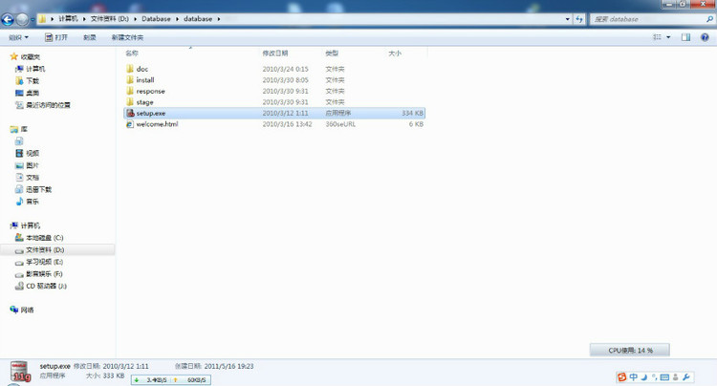

 3、在出现的“配置安全更新”窗口中，取消“我希望通过My Oracle Support接受安全更新”，单击“下一步”：

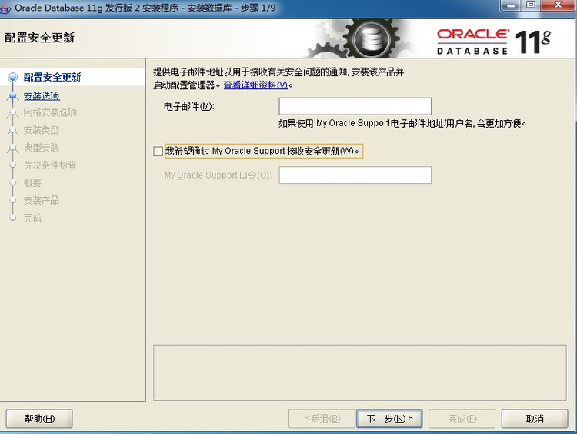  
  
4、在“安装选项”窗口中，选择“创建和配置数据库”，单击“下一步”：

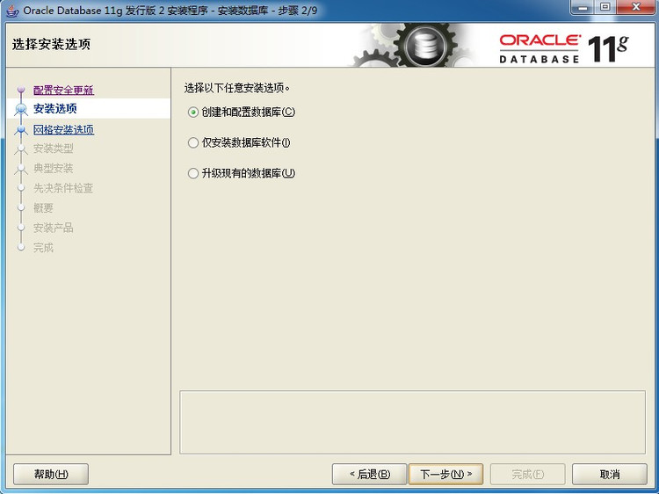

 5、在“系统类”窗口中，选择“桌面类”，单击“下一步”：

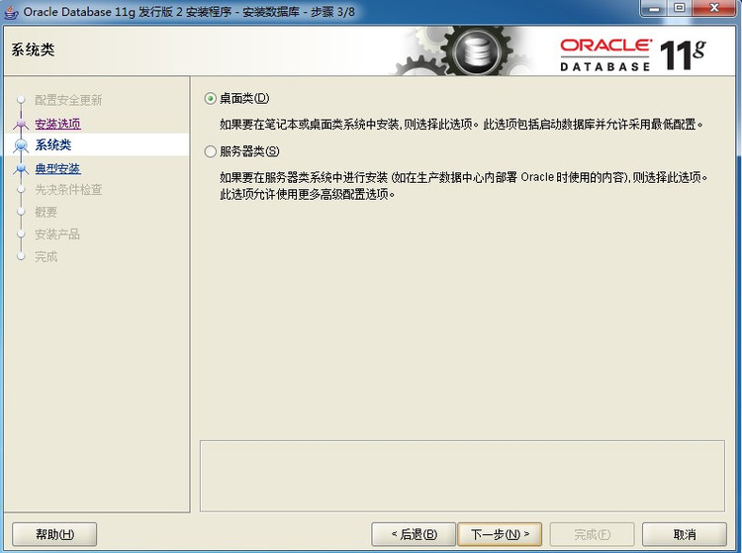

 6、在“典型安装”窗口中，选择Oracle的基目录，选择“企业版”和“默认值”并输入统一的密码为：Oracle11g，单击“下一步”：

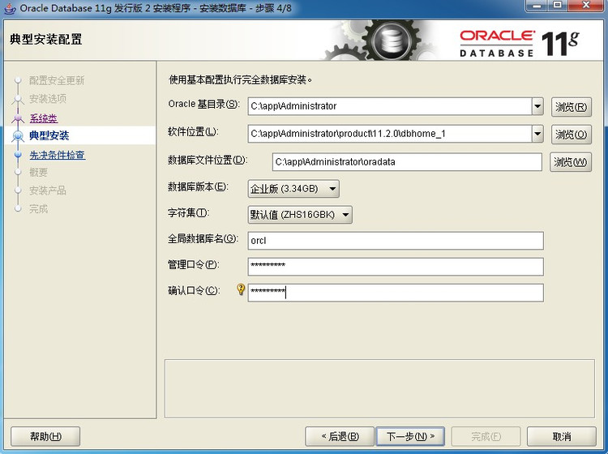  
  
7、在“先决条件检查”窗口中，单击“下一步”：

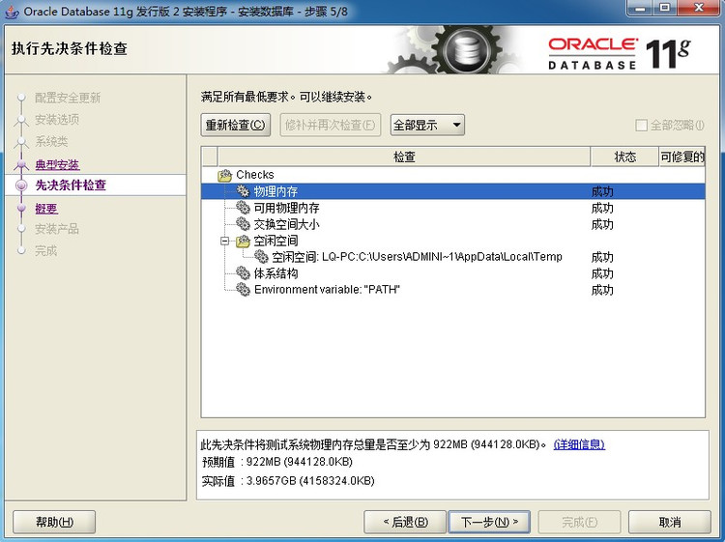

8、在“概要”窗口中，单击“完成”，即可进行安装：

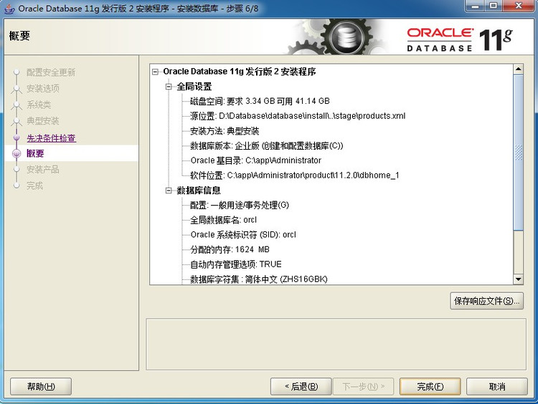

 9、出现的安装过程如下：

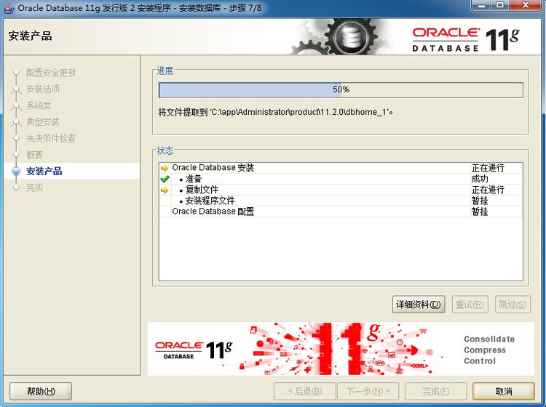

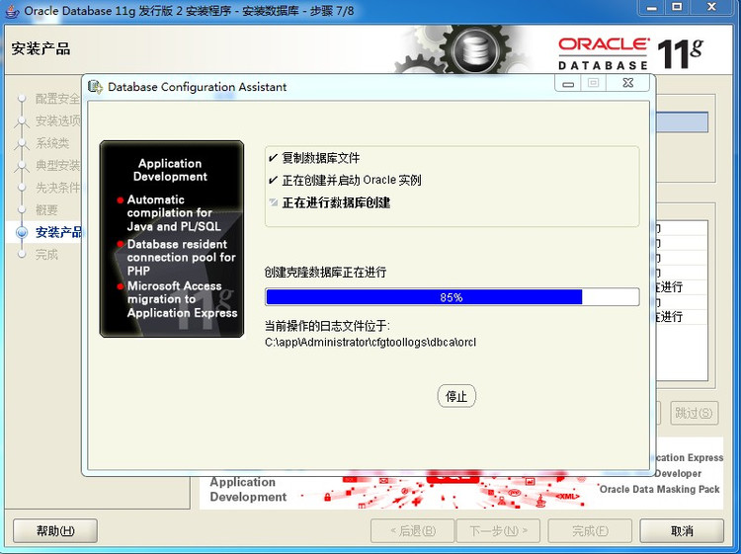

数据库创建完成后，会出现如下“Database Configuration Assistant”界面：

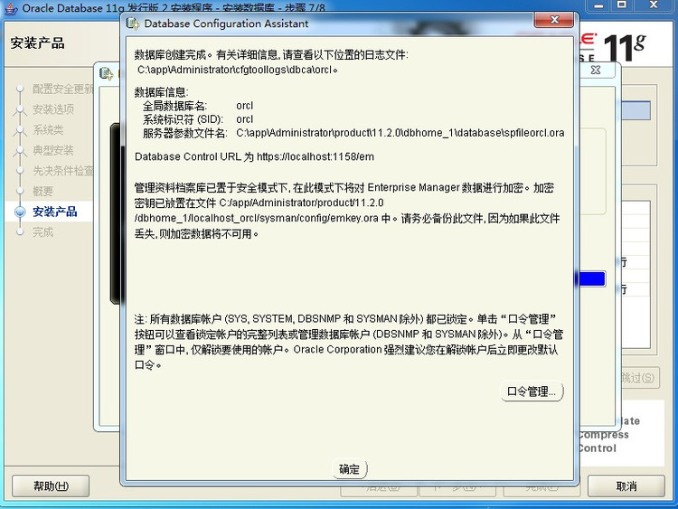选择“口令管理”，查看并修改以下用户：   
**（1）普通用户：SCOTT（密码：oracle）   
（2）普通管理员：SYSTEM（密码：oracle）   
（3）超级管理员：SYS（密码：oracle）**   
修改完成后，单击“确定”。   
  
10、在“完成”窗口中，单击“关闭”即可。   
**Oracle完成安装后，会在系统中进行服务的注册，在注册的这些服务中有以下两个服务必须启动，否则Oracle将无法正常使用：**

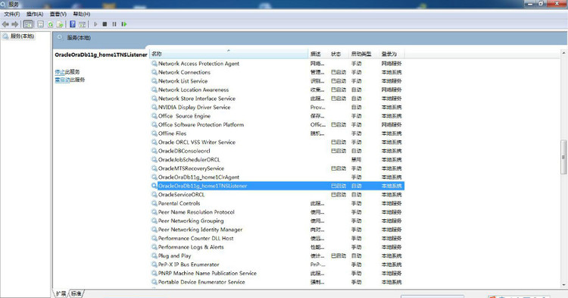

 （1）OracleOraDb11g_home1TNSListener：表示监听服务，如果客户端要想连接到数据库，此服务必须打开。在程序开发中该服务也要起作用。   
（2）OracleServiceORCL：表示数据库的主服务，命名规则：OracleService数据库名称。此服务必须打开，否则Oracle根本无法使用。   
**附：**   
A、32位Oracle 11g Client（win32_11gR2_client.zip）的安装注意点：   
在选择安装类型时，选择“管理员”，如下图：

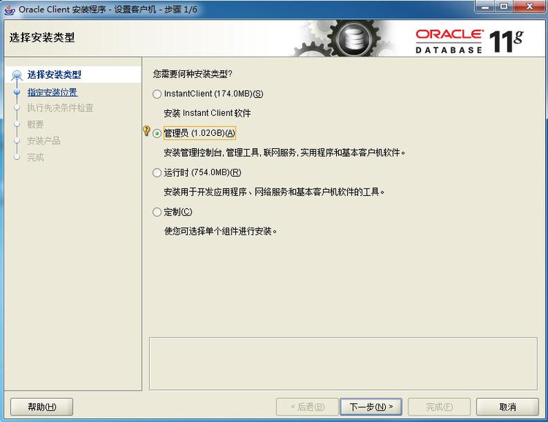

 其他的步骤和安装服务器端类似。   
  
B、PL/SQL Developer 安装注意点：   
  
**安装PL/SQL前，需要先安装Oracle客户端。**   
  
我的系统环境：   
1、64位Windows 7旗舰版   
2、64位Oracle 11g R2 DB   
3、32位Oracle 11g Client（64位Oracle 11g Client会出错）   
4、PL/SQL Development 9.0.6.1665  
注意：   
（1）PL/SQL Development不要安装在默认的C:\Program Files (x86)目录下，否则会报错，原因是不能解析这个带()的路径。   
（2）当Oracle客户端安装的是64位Oracle 11g Client，启动PL/SQL Developer会提示错误。   
原因：oci.dll是64位的，32位应用程序PL/SQL Developer无法加载，可以安装一个32位的Oracle Client来解决。